WaaS-系统详细设计-装箱检验结果录入-20240614
文档记录
修改记录
日期 | 作者 | 版本 | 操作 | 备注
20240607 | 管玉琪 | 1.0 | 新建
审阅者
姓名 | 职位 | 日期 | 审阅版本

文档符号使用说明：
【】代表系统单据
〖〗代表单据内界面
《》代表按钮
“”代表单据内字段

前置条件：
- 涉及用户点击保存、提交、审核、禁用按钮时，系统自动将当前登录用户及时间填入到“最后修改人”及“最后修改时间”字段上；
- 所有的业务单据删除为逻辑删除，等到所有业务单据完成制定后，再设计基础数据；
- 业务单据关联档案或字典时，要根据当前登录用户所拥有的组织权限进行过滤；
- 所有的功能单据，要有导出功能、变更日志；
- 界面切换，不刷新筛选条件；

1、装箱录入

1.1 装箱录入
菜单路径：检验管理-->检验管理-->出库质检-->装箱录入；
权限：要可配置菜单及按钮权限；

1.2 界面原型
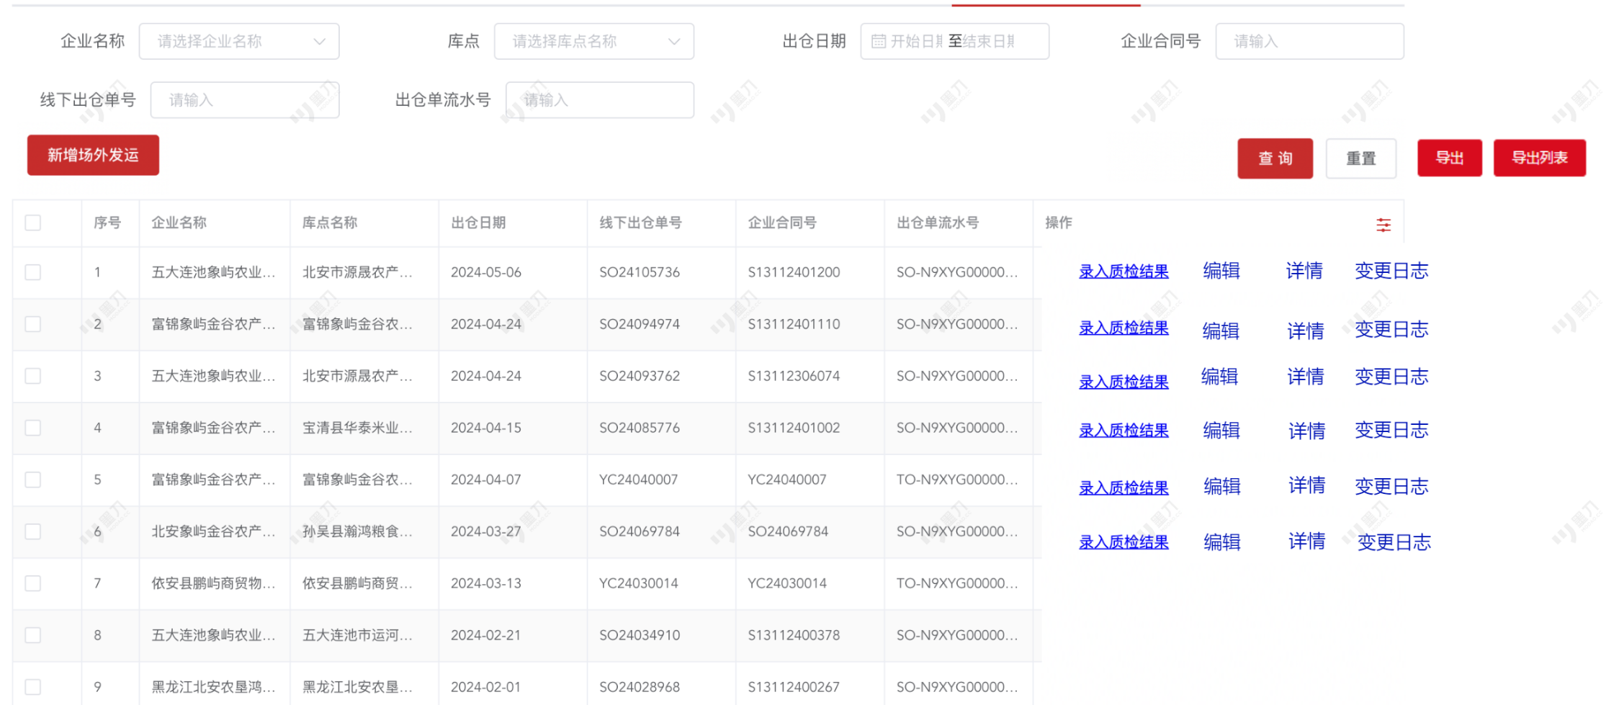

1.3 处理逻辑

2.3.1 查询条件
查询条件名称 | 控件类型 | 数据来源 | 备注
企业名称 | 下拉选择框 | 公司管理，层级=平台 | 默认当前登录账号所在企业，根据数据权限隔离
库点 | 文本输入框 | 公司管理，层级=库点 | 默认当前登录账号所在库点，若有多个不进行默认，根据数据权限隔离
出仓日期 | 日期选择框 |  | 结束日期不能早于开始日期
企业合同号 | 文本输入框 |  | 支持模糊查询
线下出仓单号 | 文本输入框 |  | 支持模糊查询
出仓单流水号 | 文本输入框 |  | 支持模糊查询

2.3.2 列表结果
列表排序：按照创建时间倒序，最新生成的在最上面；
数据权限：根据登录账号所在企业库点进行数据隔离；
数据源：值仓管理-现场卸车-“火车/集装箱号”不为空的数据（出仓单包括物贸推送和手工录入），火车车型=“火车敞顶箱”或“集装箱“或”散粮罐车“，火车车号+集箱号+车型为唯一性标识；
数据写入节点：卸车录入及修改

列表信息：
列表字段名称 | 展现格式 | 必填 | 备注
企业名称 | 居左 | 是 | 取出仓单相应字段
库点名称 | 居左 | 是 | 取出仓单相应字段
出仓日期 | 居左 | 是 | 取出仓单相应字段
线下出仓单号 | 居左 | 是 | 取出仓单相应字段
企业合同号 | 居左 | 是 | 取出仓单相应字段
出仓单流水号 | 居左 | 是 | 取出仓单相应字段

详情：
头：
列表字段名称 | 展现格式 | 必填 | 数据格式 | 备注
企业名称 | 居左 | / | / | 取出仓单相应字段，置灰
库点名称 | 居左 | / | / | 取出仓单相应字段，置灰
出仓单流水号 | 居左 | / | / | 取出仓单相应字段，置灰
线下出仓单号 | 居左 | / | / | 取出仓单相应字段，置灰
修改后计划出库数量（吨） | 居左 | / | / | 取出仓单相应字段，置灰
实出数量（吨） | 居左 | / | / | 取出仓单相应字段，置灰
待出库数量（吨） | 居左 | / | / | 取出仓单相应字段，置灰
货位单位 | 居左 | / | / | 取出仓单相应字段，置灰
品名 | 居左 | / | / | 取出仓单相应字段，置灰
品种 | 居左 | / | / | 取出仓单相应字段，置灰
等级 | 居左 | / | / | 取出仓单相应字段，置灰
年份 | 居左 | / | / | 取出仓单相应字段，置灰
行：
发货地 | 居中 | 是 | 文本输入框 | 录入质检结果和编辑均可修改
到货地 | 居中 | 是 | 文本输入框 | 录入质检结果和编辑均可修改
火车车型 | 居中 | / | / | 取第一车卸车录入选择的车型， 不可编辑，卸车数据更改则更新，同步记录变更日志
运输方式 | 居中 | / | / | 默认火运，不可编辑
车船号 | 居中 | / | / | 取卸车录入填写的火车号，不可编辑，卸车数据更改则更新，同步记录变更日志
集装箱号 | 居中 | / | / | 取卸车录入填写的火车号，不可编辑，卸车数据更改则更新，同步记录变更日志
发货数量 | 居中 | / |  | 取该车的检斤单净重，不可编辑，修改检斤单则更新，同步记录变更日志
发运日期 | 居中 | 是 | 日期选择框 | 默认值为当前日期。录入质检结果和编辑均可编辑
事业部要求发运标准 | 居中 | 否 | 文本输入框 | 录入质检结果和编辑均可修改，限制500字
容重（g/L) | 居中 | 是 | 数字输入框 | 录入质检结果和编辑均可修改  小数点后两位
水分% | 居中 | 是 | 数字输入框 | 录入质检结果和编辑均可修改  小数点后两位
霉变% | 居中 | 是 | 数字输入框 | 录入质检结果和编辑均可修改  小数点后两位
生霉% | 居中 | 是 | 数字输入框 | 录入质检结果和编辑均可修改  小数点后两位
热损% | 居中 | 是 | 数字输入框 | 录入质检结果和编辑均可修改  小数点后两位
破损% | 居中 | 是 | 数字输入框 | 录入质检结果和编辑均可修改  小数点后两位
虫蚀粒% | 居中 | 是 | 数字输入框 | 录入质检结果和编辑均可修改  小数点后两位
病斑% | 居中 | 是 | 数字输入框 | 录入质检结果和编辑均可修改  小数点后两位
不完善粒总量% | 居中 | 是 | 数字输入框 | 录入质检结果和编辑均可修改  小数点后两位
杂质% | 居中 | 是 | 数字输入框 | 录入质检结果和编辑均可修改  小数点后两位
生芽粒% | 居中 | 是 | 数字输入框 | 录入质检结果和编辑均可修改  小数点后两位
备注 | 居中 | 否 | 文本输入框 | 录入质检结果和编辑均可修改，限制500字

界面初始化展示：
1.每行的显示维度为火车车号+集装箱号+车型，既同火车车号+箱号+车型为唯一一行。
2.火车车型以第一次卸车录入的车型为准，第二车如果车型与第一车不符也仍然显示第一条卸车数据选择的火车车型。

2.3.3 按钮功能点说明

1）录入质检结果
初始状态按钮为亮起，点击进入编辑数据提交后，按钮置灰。

2）编辑
与“录入质检结果”按钮互斥，初始状态置灰，首次提交后按钮点亮，后续一直点亮。

3）详情
可查看单据信息，不允许编辑。

4）变更日志
记录操作变更日志，同【火车车号/集装箱录入】界面操作日志，在此基础上新增“录入质检结果“和”新增场外发运“动作记录。

5）查询
输入查询条件点击查询输出满足查询条件的结果，不输入任何查询条件进行查询，查询该账号权限下的全量数据。

6）重置
点击重置按钮，清空所有查询条件，列表展示该账号权限下的全量数据。

7）导出
点击导出按钮，根据查询结果以及勾选数据进行导出，导出Excel的名称为装箱录入-年月日时分，导出数据见附件。

8）导出列表
导出列表进行文件下载。

2、录入质检结果

2.1 录入质检结果
菜单路径：检验管理-->检验管理-->出库质检-->装箱录入-录入质检结果；
权限：要可配置菜单及按钮权限；
数据更新：变更出仓单后（包括物贸变更和waas手工变更），表头数据进行更新，包括：修改后计划出库数量、实出数量、待出库数量

2.2 界面原型
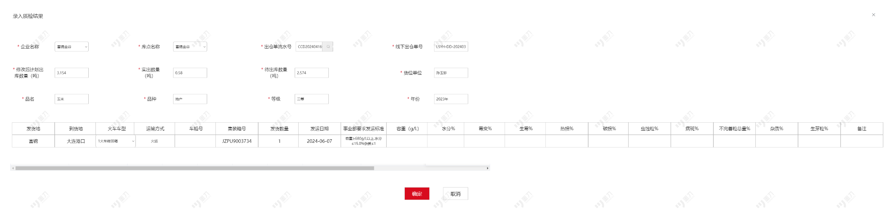

2.3 处理逻辑
针对于场内发运的数据补充质检结果

列表字段名称 | 必填 | 数据格式 | 备注
事业部要求发运标准 | 否 | 文本输入框 | 限制500字
容重（g/L) | 是 | 数字输入框 | 小数点后两位
水分% | 是 | 数字输入框 | 小数点后两位
霉变% | 是 | 数字输入框 | 小数点后两位
生霉% | 是 | 数字输入框 | 小数点后两位
热损% | 是 | 数字输入框 | 小数点后两位
破损% | 是 | 数字输入框 | 小数点后两位
虫蚀粒% | 是 | 数字输入框 | 小数点后两位
病斑% | 是 | 数字输入框 | 小数点后两位
不完善粒总量% | 是 | 数字输入框 | 小数点后两位
杂质% | 是 | 数字输入框 | 小数点后两位
生芽粒% | 是 | 数字输入框 | 小数点后两位
备注 | 否 | 文本输入框 | 限制500字

3、新增场外发运

3.1 新增场外发运
菜单路径：检验管理-->检验管理-->出库质检-->装箱录入-新增场外发运；
权限：要可配置菜单及按钮权限；
数据校验：火车车号+集箱号+车型为唯一性标识，若存在相同维度数据，新增时报错‘相同“火车车号+集箱号+车型“数据已存在，请核实“

3.2界面原型
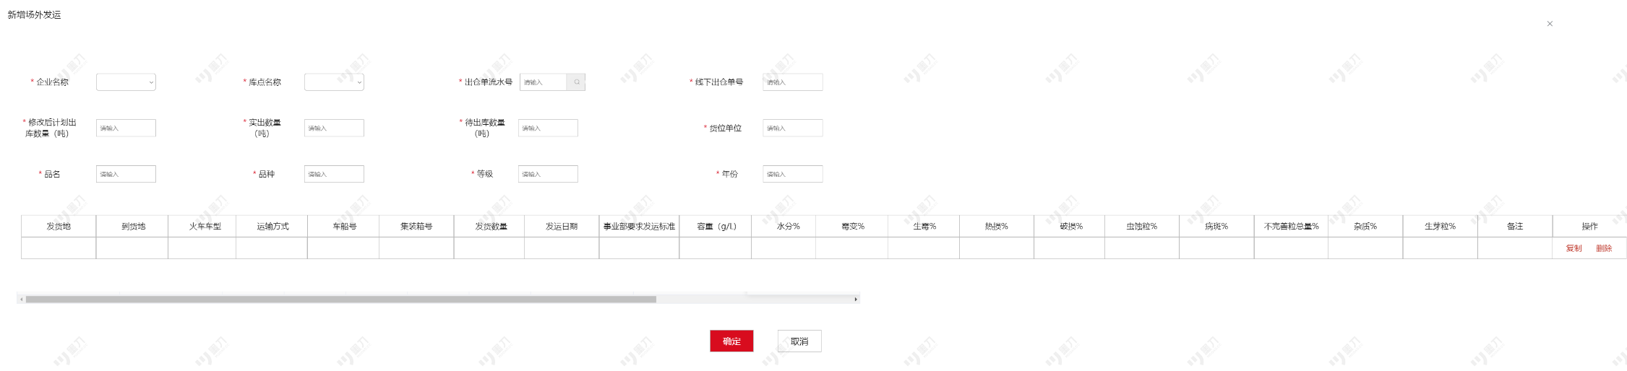

3.3 处理逻辑
列表字段名称 | 必填 | 数据格式 | 备注
企业名称 | 是 | 下拉选择框 | 默认当前登录账号所在企业，根据数据权限隔离
库点名称 | 是 | 下拉选择框 | 默认当前登录账号所在库点，若有多个不进行默认，根据数据权限隔离
出仓单流水号 | 是 | 弹出选择框 | 支持模糊查询，根据所在企业库点进行数据隔离，出仓单状态=出仓中、暂停中、已完成、已关闭。出仓流向=火运
线下出仓单号 | 是 | / | 根据选择出仓单自动带出
修改后计划出库数量（吨） | 是 | / | 根据选择出仓单自动带出
实出数量（吨） | 是 | / | 根据选择出仓单自动带出
待出库数量（吨） | 是 | / | 根据选择出仓单自动带出
货权单位 | 是 | / | 根据选择出仓单自动带出
品名 | 是 | / | 根据选择出仓单自动带出
品种 | 是 | / | 根据选择出仓单自动带出
等级 | 是 | / | 根据选择出仓单自动带出
年份 | 是 | / | 根据选择出仓单自动带出
发货地 | 否 | 文本输入框
到货地 | 是 | 文本输入框
火车车型 | 是 | 下拉选择框 | 枚举值：散粮罐车、集装箱、火车敞顶箱
运输方式 | 是 | / | 默认火运，不可编辑
车船号 | 是 | 文本输入框 | 动态必填，根据车型判断，当车型为“散粮罐车”时必填
集装箱号 | 是 | 文本输入框 | 动态必填，根据车型判断，当车型为“火车敞顶箱”或“集装箱”时必填
发货数量 | 是 | 文本输入框
发运日期 | 是 | 日期选择框 | 默认当天日期，允许修改
事业部要求发运标准 | 否 | 文本输入框 | 限制500字
容重（g/L) | 是 | 数字输入框 | 小数点后两位
水分% | 是 | 数字输入框 | 小数点后两位
霉变% | 是 | 数字输入框 | 小数点后两位
生霉% | 是 | 数字输入框 | 小数点后两位
热损% | 是 | 数字输入框 | 小数点后两位
破损% | 是 | 数字输入框 | 小数点后两位
虫蚀粒% | 是 | 数字输入框 | 小数点后两位
病斑% | 是 | 数字输入框 | 小数点后两位
不完善粒总量% | 是 | 数字输入框 | 小数点后两位
杂质% | 是 | 数字输入框 | 小数点后两位
生芽粒% | 是 | 数字输入框 | 小数点后两位
备注 | 否 | 文本输入框 | 限制500字

3.3.1 按钮功能点说明

1）复制
点击复制带过来全部数据，均可编辑修改；

2）新增
初始状态下展示新增按钮，点击新增数据均为空（除默认字段外），手工填写；

3）删除
点击删除删除整行数据，若只存在一行时，删除按钮置灰。

4、选择出仓单流水号

4.1 选择出仓单流水号
菜单路径：检验管理-->检验管理-->出库质检-->装箱录入-新增场外发运-选择出仓单流水号；
权限：要可配置菜单及按钮权限；
数据校验：1）根据所在企业库点进行数据隔离；2）出仓单状态=出仓中、暂停中、已完成、已关闭；3）出仓流向=火运

4.2界面原型
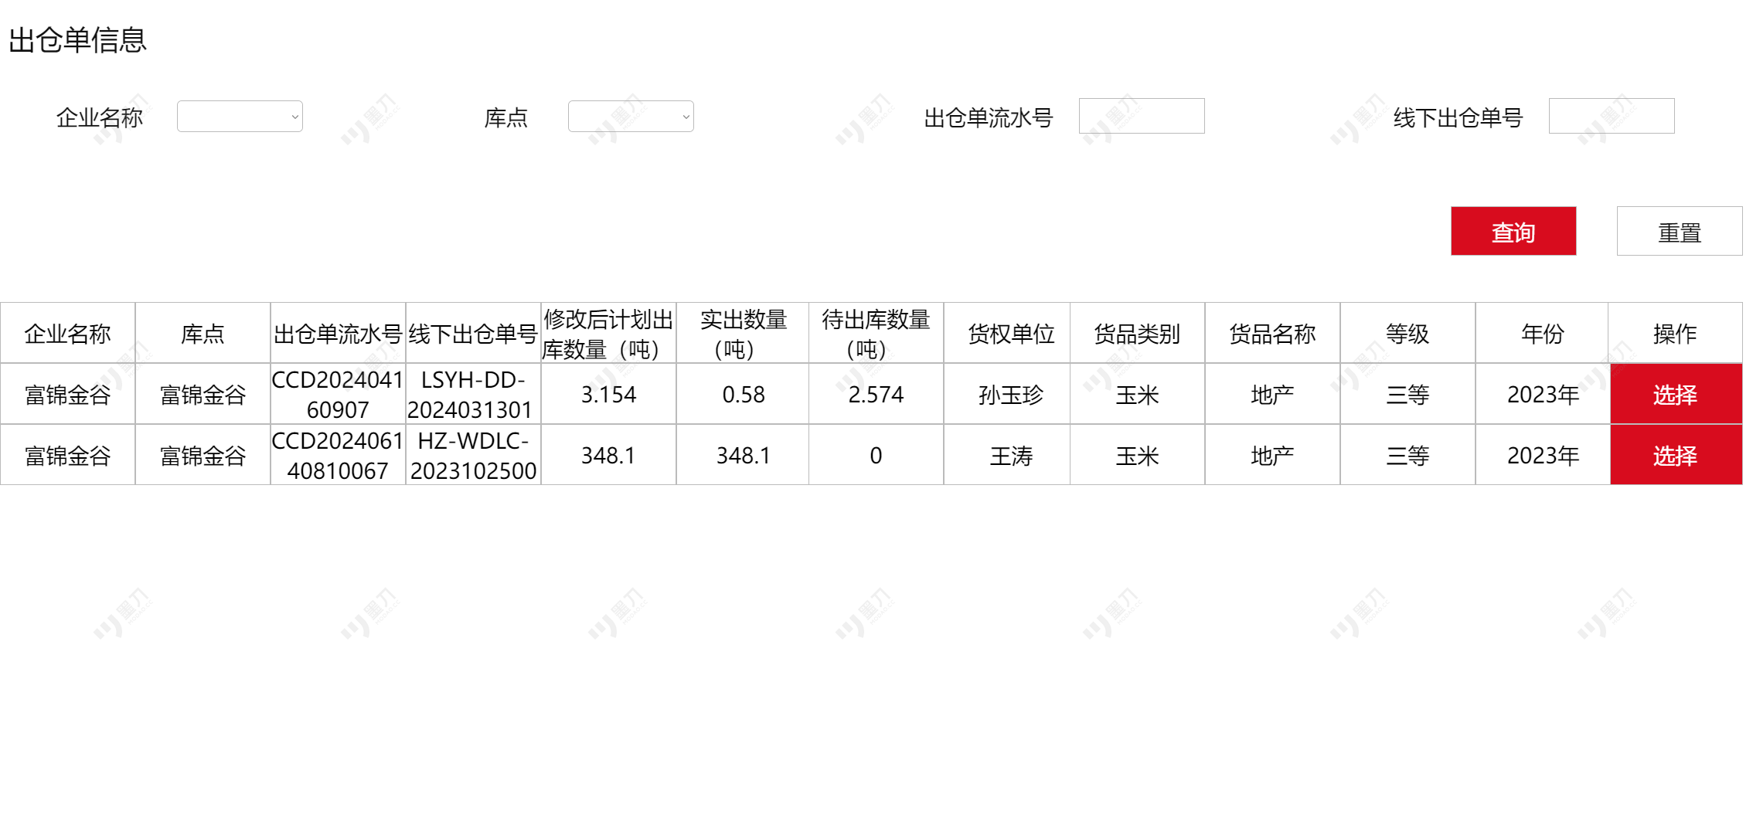

4.3 处理逻辑
列表字段名称 | 必填 | 数据格式 | 备注
企业名称 | 是 | 下拉选择框 | 默认当前登录账号所在企业，根据数据权限隔离
库点名称 | 是 | 下拉选择框 | 默认当前登录账号所在库点，若有多个不进行默认，根据数据权限隔离
出仓单流水号 | 是 | 文本选择框 | 支持模糊查询
线下出仓单号 | 是 | 文本选择框 | 支持模糊查询

界面初始化展示：
- 默认展示该账号权限下的全部出仓单；
- 排序为倒序，日期最后的展示在最上面。
- 分页展示，默认每页10条，可切换5、15、30、50、300、500。

